План содействия развитию
коренных малочисленных народов Севера Сахалинской области

Рассмотрено на заседании совета фонда по устойчивому развитию Плана содействия

Утверждено решением правления Плана содействия
«27» декабря 2022 г.

ПОЛОЖЕНИЕ
О ГРАНТОВОМ КОНКУРСЕ ПЛАНА СОДЕЙСТВИЯ РАЗВИТИЮ КОРЕННЫХ МАЛОЧИСЛЕННЫХ НАРОДОВ СЕВЕРА САХАЛИНСКОЙ ОБЛАСТИ
В 2023 ГОДУ
- Общие положения
Настоящее положение определяет условия и порядок проведения открытого конкурса по выделению целевого финансирования (грантов) на поддержку актуальных, общественно значимых, имеющих долговременный позитивный эффект, проектов некоммерческих организаций и учреждений. Конкурс проводится советом фонда по устойчивому развитию (совет фонда по УР) в рамках реализации программы «План содействия развитию коренных малочисленных народов Севера Сахалинской области».
  - Цели конкурса:
- выявление и поддержка лучших проектов некоммерческих организаций и учреждений, направленных на осуществление конкретных мероприятий по решению общественно важных проблем и содействие устойчивому развитию КМНС Сахалинской области;
- развитие потенциала КМНС Сахалинской области, в т. ч. в области управления фондами и программами социального развития.
- содействие решению социально значимых проблем сообществ или отдельных социальных групп КМНС;
- реализация комплекса мероприятий, способствующих достижению задач национальных проектов России (нацпроектов);
- реализация комплекса мероприятий, способствующих достижению Целей в области устойчивого развития (ЦУР).
  - В рамках грантового конкурса осуществляется финансирование устойчивых, актуальных и общественно значимых проектов КМНС Сахалинской области согласно основным направлениям финансирования, указанным в п. 4 настоящего Положения.
  - Поддержка осуществляется на основе конкурсного механизма распределения средств.
- Основные понятия и сокращения
В рамках настоящего положения используются следующие основные понятия и сокращения:
- Грант, или целевое финансирование — денежные средства, предоставляемые ООО «Сахалинская Энергия» в рамках Плана содействия на конкурсной основе, на осуществление конкретных проектов, имеющих общественное значение с обязательным предоставлением совету фонда по устойчивому развитию и ООО «Сахалинская Энергия» отчёта о целевом использовании гранта.
- Грантовый конкурс – открытый конкурс по выделению грантов некоммерческим организациям и учреждениям для реализации проектов, имеющих социальное значение в соответствии с настоящим Положением.
- Грантополучатель – некоммерческая организация/учреждение, признанная победителем конкурса и заключившая договор о предоставлении целевого финансирования с ООО «Сахалинская Энергия».
- Заявитель – некоммерческая организация/ учреждение, подавшая заявку на участие в конкурсе.
- Заявка на участие в грантовом конкурсе – описание проекта, соответствующая всем условиям грантового конкурса и направленная на получение поддержки в рамках реализуемого грантового проекта.
- Инициативная группа – группа граждан из числа КМНС Сахалинской области, представляющая интересы КМНС Сахалинской области, инициирующая и реализующая проект, подающая заявку в партнерстве с некоммерческой организацией или учреждением (заявка подается от имени партнерской организации).
- КМНС (СО) – коренные малочисленные народы Севера (Сахалинской области).
- План содействия/План – программа «План содействия развитию коренных малочисленных народов Севера Сахалинской области», реализуемая на основании подписанного Соглашения о сотрудничестве между Правительством Сахалинской области, оператором нефтегазового проекта «Сахалин - 2» «Сахалин Энерджи Инвестмент Компани Лтд.» и Региональным советом уполномоченных представителей коренных малочисленных народов Севера Сахалинской области.
- Правление – высший орган управления Плана содействия.
- Проект – комплекс мероприятий, проводимых с определённой, соответствующей настоящему Положению целью, имеющих конкретные сроки реализации, ориентированных на определённую целевую аудиторию, по итогам которых достигаются заявленные результаты.
- «Сахалинская Энергия»/ Общество/ Оператор нефтегазового проекта «Сахалин - 2» – ООО «Сахалинская Энергия».
- Совет фонда по устойчивому развитию/ совет фонда по УР – координирующий орган Плана содействия, ответственный за общую координацию и контроль за конкурсными программами, принятие решения о финансировании проектов.
- Экспертный совет – внешний независимый орган Плана содействия по оценке заявок в рамках грантового конкурса, по направлениям поддержки Плана.
- Участники конкурса
  - К участию в конкурсе допускаются общественные, некоммерческие организации и учреждения, проекты которых реализуются в интересах КМНС Сахалинской области.
  - Организации должны иметь собственный рублевый счет. Использование счетов сторонних организаций недопустимо.
  - Также к участию приглашаются инициативные группы граждан из числа КМНС Сахалинской области. В этом случае заявка может быть подана только в партнерстве с некоммерческой организацией или учреждением, которое будет являться партнером проекта и получателем средств (заявка подается от имени партнерской организации).
  - Не допускаются к участию в конкурсе:
- религиозные организации, общественно-политические организации и движения, политические партии, физические лица, коммерческие организации;
- организации, зарегистрированные позднее чем за шесть месяцев до дня окончания приема заявок на участие в конкурсе;
- организации, находящиеся в процессе ликвидации, или если в отношении нее возбуждено производство по делу о несостоятельности (банкротстве);
- организации, имеющие просроченную задолженность по налогам, сборам и иным обязательным платежам в бюджеты бюджетной системы Российской Федерации;
- организации, их представители (члены общин, должностные лица, учредители и т.п., координаторы и благополучатели проектов), которые на день открытия конкурса не представили отчётность или имели просроченные задолженности по возврату сумм по проектам Плана содействия, и другим проектам социальных программам ООО «Сахалинская Энергия», предусмотренную договорами о предоставлении целевого финансирования;
- организации, их представители (члены общин, должностные лица, учредители и т.п., координаторы и благополучатели проектов), которые на день открытия конкурса не представили отчётность по другим программам, или имели задолженности по возврату сумм грантов, если такие сведения имеются у координирующих органов Плана.
- Направления финансирования
На конкурс могут быть представлены проекты некоммерческих организаций и учреждений, предусматривающие осуществление деятельности по следующим направлениям:
- традиционные знания, национальная культура и языки;
- охрана окружающей среды и сохранение биоразнообразия;
- традиционная хозяйственная деятельность;
- развитие потенциала КМНС Сахалинской области;
- образование;
- национальный спорт;
- этнотуризм;
- охрана здоровья граждан и пропаганда здорового образа жизни.
- Сроки проведения конкурса
  - Старт (объявление) конкурса – 25 января 2023 г.
  - Прием заявок на конкурс осуществляется в период с 25 января 2023 г. Прием заявок заканчивается 24 марта 2023 г. в 17:00.
  - Проведение независимой оценки экспертным советом – с 3 по 28 апреля 2023 г.
  - Заседание совета фонда по устойчивому развитию – до 12 мая 2023 г.
  - Объявление победителей – до 31 мая 2023 г.
- Общие требования конкурса
  - Представленные на конкурс проекты должны:
- соответствовать основным направлениям финансирования (см. в п. 4 настоящего Положения);
- иметь исключительно некоммерческие цели и не служить источником получения прибыли.
  - Максимальная сумма проекта, предусматривающие федеральные и региональные мероприятия до 700 000 руб., остальные проекты – до 500 000 руб.
  - Проекты, представляемые на конкурс, должны предусматривать их реализацию не ранее 30 июня 2023 г. Расходы, возникшие ранее этой даты, не компенсируются из средств гранта.
  - Заявители вправе сами определять сроки выполнения проекта, но длительность проекта не должна превышать 6 (шести) последовательных месяцев. Проекты должны начинаться в 2023 году.
  - От одного заявителя (организации) может быть подано не более 5 (пяти) заявок, не более 1 (одной) заявки от каждой инициативной группы.
- Ограничения конкурса:
  - Средства, полученные для реализации проекта, не могут быть направлены на:
- реализацию проектов органов исполнительной и законодательной власти;
- на поддержку политических партий и/или кампаний, избирательных кампаний и акций, религиозных организаций, религиозной и миссионерской деятельности;
- поддержку текущей деятельности организации, не связанной с реализацией проекта;
- расходы на капитальный ремонт помещений или на строительство;
- выплату заработной платы, суточных, гонораров;
- любые денежные выплаты или материальное вознаграждение (за оказание услуг и пр.) физическим лицам, не зарегистрированным в качестве индивидуальных предпринимателей;
- оказание прямой гуманитарной и иной материальной помощи отдельно взятым лицам;
- текущие расходы заявителя (абонентская плата, коммунальные услуги, аренда офисов и т.д.);
- транспортные расходы по проезду участников (билеты, аренда транспорта и пр.), если они составляют более 30% от запрашиваемой суммы проекта без учета транспортных расходов;
- транспортные расходы на доставку оборудования и материалов, если они составляют более 10% от запрашиваемой суммы проекта без учета транспортных расходов;
- расходы на оплату поездок за пределы Российской Федерации;
- оплату информационной поддержки со стороны средств массовой информации;
- аренду офисного оборудования;
- приобретение офисного оборудования, если его стоимость составляет более 25 % от запрашиваемой суммы проекта без учета стоимости офисного оборудования, и, если офисное оборудование не является основным средством достижения целей проекта. В рамках данной конкурсной программы к офисному оборудованию относятся: комплект компьютерного оборудования и запасные части к нему, принтеры, сканеры, факсы, картриджи и мультимедийное оборудование;
- приобретение права собственности на землю, водные объекты, объекты недвижимости, такие как жилые и нежилые помещения, другие объекты, отчуждение которых подлежит регистрации в установленном законодательстве порядке;
- издание рукописей, монографий, авторских произведений, сборников научных трудов; фундаментальные академические (научные) исследования и разработки, издание книг и иной полиграфической продукции, разработку Интернет-сайтов (если это является основной целью проекта и отсутствует иная деятельность по проекту);
- проекты, целью которых является вручение премий/ призов, а также подарков и иных наград, организация чествований;
- расходов на приобретение алкогольной и табачной продукции, а также товаров, которые являются предметами роскоши;
- погашения задолженности организации; уплаты штрафов, пеней;
- административные расходы проекта, поданного организацией КМНС, которые включают в себя банковские расходы, должны составлять не более 5% от запрашиваемой суммы проекта без учета административных расходов. Административные расходы входят в запрашиваемую сумму проекта.
- Подача документов и требования к заявкам на участие в конкурсе
  - Для участия в грантовом конкурсе необходимо создать личный кабинет на сайте Плана содействия www.simdp.ru (далее — официальный сайт).
  - Заполнить заявку (шаблон заявки представлен в приложении 1). Заявка заполняется в электронном виде на русском языке, с заполнением всех разделов заявки.
  - Распечатать заполненную заявку, заверить печатью организации и подписью руководителя и координатора проекта.
  - Отсканированную заявку загрузить в личный кабинет в едином документе в читаемом виде, форматом А 4 книжной ориентации.
  - Загрузить в личный кабинет текстовый файл заявки в формат Word, полностью соответствующий подписанному оригиналу заявки.
  - Дополнительно отсканировать следующие документы и загрузить в личный кабинет:
    - учредительные и регистрационные документы:
  - копию полной выписки из Единого государственного реестра юридических лиц, полученная не ранее, чем за календарный год до даты окончания приема заявок,
  - копии учредительных документов (устав), а также всех действующих изменений и дополнений к ним,
  - копию Свидетельства о постановке на учет в налоговом органе юридического лица, образованного в соответствии с законодательством Российской Федерации, по месту нахождения на территории Российской Федерации.
  - документ, подтверждающий наличие счета в банке.
    - копии гарантийных писем от всех партнерских организаций и групп, подтверждающих свое участие в проекте и готовность выполнить свои обязательства с указанием деятельности, которая будет осуществляться ими.
  - Приветствуется включение в состав заявки на участие в конкурсе дополнительной информации и документов в соответствии с критериями оценки заявок, определенными в настоящем положении.
  - Приветствуется включение дополнительных материалов, демонстрирующих опыт организации-заявителя и партнёрских организаций (буклеты, копии публикаций в СМИ, почетные грамоты), рекомендательные письма и письма о поддержке проекта, другие документы, подтверждающие значимость проекта (данные документы к представлению не обязательны).
  - Заявка на участие в конкурсе должна быть представлена в течение срока приема заявок на участие в конкурсе:
- Дата начала приема заявок — 25 января 2023 г.
- Дата окончания приема заявок — 24 марта 2023 г. в 17:00.
  - Материалы, присланные на конкурс, не рецензируются и не возвращаются.
  - Консультации по условиям конкурса, включая консультации по заполнению заявок, заявители могут получить:
- у координатора Плана содействия М.В. Крагиной по телефонам 8-4242-66-2009, 8-914-759-9206 и специалиста по связям с населением ООО «Сахалинская Энергия» Л. В. Жамьяновой по телефону 8-914-759-4208.
- по электронной почте: simdp3@mail.ru.
  - Положение о конкурсной программе, а также форма для заполнения на участие размещена на сайте программы: www.simdp.ru.
  - Заявитель в течение срока приема заявок, указанного в п. 5 настоящего Положения, вправе на официальном сайте www.simdp.ru в личном кабинете внести изменения в заявку на участие в конкурсе с целью устранения выявленных несоответствий заявки требованиям настоящего Положения.
Заявка на участие в конкурсе, в которой содержатся нецензурные или оскорбительные выражения, несвязный набор символов, призывы к осуществлению деятельности, нарушающей требования законодательства, не регистрируется.
- Порядок рассмотрения заявок на участие в конкурсе и принятие решений
  - Рассмотрение заявки на участие в конкурсе может быть прекращено советом фонда по УР по заявлению, подписанному лицом, имеющим право действовать от имени организации, представившей данную заявку.
  - Рассмотрение заявок и принятие решений осуществляется в три этапа:
1 этап. Формальное соответствие
  - Все поступившие заявки на участие в конкурсе проверяются на формальное соответствие требованиям, утвержденным настоящим Положением:
  - п. 3, включая отсутствие/ наличие задолженностей в рамках Плана содействия;
  - п. 6: направления и цели конкурса, максимальные запрашиваемые суммы, сроки реализации и ограничение количества заявок;
  - п. 8: полный пакет и соответствие оформления заявки – заполнение всех разделов формы заявки, представленный пакет документов, сроки, запрашиваемые суммы, направления финансирования.
  - Проверенные на формальное соответствие заявки регистрируются в реестре заявок на участие в конкурсе.
  - Проверка на формальное соответствие условиям конкурса всех заявок, поступивших на конкурс, проводится координатором Плана содействия и сотрудниками ООО «Сахалинская Энергия».
  - Все прошедшие проверку на формальное соответствие заявки выносятся на рассмотрение экспертного совета.
2 этап. Независимая экспертная оценка
  - В состав экспертного совета входят представители коренных малочисленных народов Севера, Сибири и Дальнего Востока Российской Федерации, образовательных организаций, организаций сферы культуры, спорта и здравоохранения, общественных объединений и др., имеющие экспертные знания в области проектной деятельности, национальных языков и культуры, традиционной хозяйственной деятельности и др., опыт подготовки (разработки) заявок на соискание финансирования, участия в работе общественных организаций и объединений, организаций социальной сферы, инициативных групп, общественных советов.
  - Состав экспертного совета не разглашается.
  - Для каждого направления финансирования (см. п. 4 настоящего Положения) для оценки проектов, поступивших на конкурс, будет привлечен профильный эксперт.
  - Каждая заявка, поступившая на конкурс, оценивается не менее чем двумя экспертами из состава утвержденного экспертного совета.
  - Члены экспертного совета рассматривают проекты на предмет ограничения конкурса, указанным в п. 7 настоящего Положения.
  - Члены экспертного совета оценивают заявки/ проекты согласно критериям, указанным в п. 10 настоящего Положения.
  - На основании оценок экспертов составляется рейтинг проектов, который определяется как среднее арифметическое из суммы баллов, присвоенных экспертами.
3 этап. Рассмотрение советом фонда по устойчивому развитию
  - Заявки, рассмотренные экспертным советом и получившие не менее 50% от максимального количества баллов оценки проектов, поступают на рассмотрение совету фонда по УР, который принимает окончательное решение о финансировании проектов.
  - Члены совета фонда по УР рассматривают проекты на предмет ограничения конкурса, указанным в п. 7 настоящего Положения, на соответствие сметы проекта заявленной проектной деятельности и выполнению цели проекта.
  - Совет фонда по УР принимает решение по каждому проекту, рассмотренному экспертным советом и получившему не менее 50% от максимального количества баллов оценки:
- профинансировать проект;
- профинансировать проект после устранения замечаний (в случае незначительных замечаний, например, изменение сметы в пределах 25% от расходов статей сметы, но в пределах ограничения увеличения суммы гранта; предоставление гарантийных писем; незначительное в пределах 1 месяца календарного плана, корректировка исполнителей проекта);
- доработать проект и представить на следующий конкурс;
- не финансировать проект.
  - Совет фонда по устойчивому развитию имеет право рекомендовать изменение запрашиваемого размера финансирования, в случае если бюджет не соответствует заявленной деятельности или планируемые расходы завышены/занижены.
  - В случае уменьшения суммы, запрашиваемой заявителем на финансирование проекта, совет должен согласовать с заявителем возможность реализации проекта при измененном объеме финансирования и согласовать измененный объем финансирования в письменной форме (включая форму электронных сообщений и факсимильную связь) в течение 5 (пяти) рабочих дней. Для согласования изменения бюджета проекта заявитель должен в письменной форме предоставить измененную смету проекта.
  - При обсуждении отдельных вопросов на заседания совета фонда по УР могут быть приглашены представители партнеров Плана, правления, другие заинтересованные стороны, не обладающие правом голоса.
  - Порядок финансирования проектов победителей определяется ООО «Сахалинская Энергия».
  - Решения совета фонда по устойчивому развитию могут быть отклонены ООО «Сахалинская Энергия», если данные решения противоречат политикам и процедурам Общества.
  - Совет фонда по УР не обязан направлять заявителям уведомления о результатах рассмотрения поданных ими заявок и давать объяснения о причинах, по которым заявки не были поддержаны, в том числе сообщать сведения об оценках и выводах экспертов.
- Критерии оценки заявок на участие в конкурсе
  - Оценка заявок на участие в конкурсе осуществляется в соответствии с утвержденными критериями.
  - Критерии оценки заявителя:
- опыт работы в заявленной сфере деятельности;
- организационный потенциал: достижения, репутация в сообществе;
- опыт и квалификация основных исполнителей проекта.
  - Проекты оцениваются по следующим основным критериям:
- соответствие целям конкурса;
- соответствие основным направлениям финансирования;
- соответствие задачам нацпроектов и ЦУРам;
- наличие четко сформулированной проблемы;
- обоснование актуальности и общественной значимости проекта;
- логическая связность и реализуемость проекта, соответствие мероприятий проекта его целям, задачам и ожидаемым результатам;
- обоснование достижимости целей и задач проекта за указанный временной период;
- системность, целесообразность, последовательность, реалистичность деятельности по проекту, достижимость цели и решения задач;
- результативность проекта, социальный эффект от его реализации;
- эффективность (соотношение затрат и планируемых результатов), экономичность (рациональность, отсутствие излишних трат, завышенных расходов) и обоснованность бюджета;
- дополнительное финансирование или иные виды помощи из других источников (наличие собственного вклада Заявителя или привлечения дополнительных источников финансирования, а также нефинансовый вклад партнеров);
- использование инновационных методов в осуществлении проекта, передового опыта и новых подходов в решении заявленных проблем;
- привлечение партнеров и волонтеров к реализации проекта;
- детальность проработки плана информационного сопровождения проекта, включающего в том числе активности с местными СМИ, в социальных сетях и прочие каналы информирования сообществ о ходе реализации и результатах проекта;
- возможности позитивных изменений по результатам реализации проекта, устойчивость проекта (перспективность его развития после окончания финансирования).
  - Заявки оцениваются по пятибалльной шкале по каждому критерию.
- Порядок предоставления грантов и осуществления контроля за их использованием
  - После проведения заседания совета фонда по УР и определения победителей предусмотрены следующие шаги:
- запрос дополнительной информации (банковские реквизиты получателя, доработка и согласование изменений, рекомендованных советом фонда по УР);
- заключение договоров о предоставлении целевого финансирования. Примечание: обязательства Общества по финансированию проектов победителей конкурса возникают только после подписания договоров с победителями конкурса. Финансирование проекта, победившего в конкурсе, осуществляется на основании договора, заключаемого на условиях ООО «Сахалинская Энергия»;
- перечисление целевых денежных средств на реализацию проекта будет производиться в соответствии с договором между ООО «Сахалинская Энергия» и организацией - победителем на расчетный счет организации - победителя; Примечание: организация-победитель несет ответственность за предоставление полных и правильных банковских реквизитов;
- целевые средства на реализацию проектов будут выплачиваться в течение 30 (тридцати) дней с даты получения Обществом договора, подписанного организацией-победителем.
  - В случае предоставления в заявке недостоверных сведений, Общество имеет право отказать в финансировании проекта, а именно, не заключать договор с победителем конкурса или расторгнуть заключенный договор в одностороннем порядке.
  - В случае получения в ходе проверок сведений об организации-победителе конкурса, которые согласно внутренним политикам и процедурам ООО «Сахалинская Энергия» не позволяют заключить договор о целевом финансировании, Общество вправе отказать в финансировании проекта.
  - Грантополучатель в срок, установленный действующим договором о предоставлении целевого финансирования, должен представить в совет фонда по УР и Обществу отчёт о реализации проекта и целевом использовании средств. Отчёт должен содержать информацию об итогах реализации проекта, а также финансовый отчёт о целевом использовании денежных средств, предоставленных Обществом. К отчёту должны быть приложены копии платёжных и иных первичных документов, подтверждающих фактически произведённые расходы; документы, на основании которых эти платежи были произведены, а также реестр прилагаемых документов согласно форме приложения к договору.
  - Оборудование, приобретенное в рамках реализации проектов, должно быть переведено в собственность организации заявителя/ организации исполнителя проекта и зарегистрировано на собственника в соответствии с законодательством Российской Федерации.
  - Грантополучатель обязан возвратить Обществу неиспользованную в ходе реализации проекта часть целевого финансирования, если таковая имеется.
  - Совет фонда по УР и Общество утверждает отчёт при условии, что предоставленные грантополучателем документы и материалы соответствуют условиям договора и подтверждают реализацию проекта, достижение его цели, а также целевое использование предоставленных средств.
  - После завершения проекта группа внутреннего мониторинга, совет фонда по УР или иные уполномоченные лица организуют и проводят мониторинг проектов, на реализацию которых предоставляются гранты (включая осуществление контроля за использованием грантов), и оценку результатов таких проектов, в том числе социального эффекта.
  - Оборудование, приобретенное в рамках грантовых проектов, подлежит внутреннему мониторингу в течении 5 лет. Благополучатели, не подтвердившие наличие и использование данного оборудования, будут отнесены к задолжникам Плана и в дальнейшем не допускаться к участию в конкурсах Плана по решению координирующих органов Плана.
  - Система мониторинга и оценки финансируемых проектов включает в себя визиты на места реализации проектов, участие в мероприятиях, заявленных в рамках проекта, а также прием и проверку аналитических и финансовых отчётов. Грантополучатели, не участвующие во встречах в рамках проведения внутреннего мониторинга, и не представляющие необходимые документы для группы внутреннего мониторинга, могут быть отнесены к задолжникам Плана и в дальнейшем не допускаться к участию в конкурсах Плана по решению координирующих органов Плана.
  - В случае выявления факта представления грантополучателями в совет фонда по УР подложных документов и (или) недостоверной информации, в том числе недостоверных заверений, в дальнейшем не допускаются к участию в конкурсах Плана содействия, по решению координирующих органов Плана.
- Персональные данные заявителей и их согласие
  - Принимая решение об участии в конкурсе, заявители дают свое согласие на то, что любая, добровольно предоставленная ими информация, в том числе персональные данные, могут обрабатываться координирующими органами Плана содействия развитию коренных малочисленных народов Севера Сахалинской области, Обществом и/ или ее уполномоченными представителями для целей участия заявителей в конкурсе и в благотворительных программах ООО «Сахалинская Энергия» (в том числе, но не исключая, осуществления рассылок, проведения исследований, анкетирования, интервью, оценки программ социальных инвестиций Общества, информирования общественности о деятельности Общества и поддержанных проектах, проведения мероприятий мониторинга и оценки, а также внутреннего контроля).
  - Заявители понимают и соглашаются с тем, что персональные данные, указанные ими для участия в конкурсе, будут обрабатываться Обществом или ее уполномоченными представителями с применением следующих основных способов (но не ограничиваясь ими): хранение, запись на электронные носители и их хранение, составление перечней, маркировка, указанных в Федеральном законе от 27.07.2006 N 152-ФЗ «О персональных данных».
  - Заявители конкурса также дают свое согласие ООО «Сахалинская Энергия» на свои фото и видеосъемку, на обнародование и использование Обществом своих фотографий и видеозаписей, полученных в ходе реализации Обществом программ социальных инвестиций, вкл. данный конкурс, в соответствии со ст. 152.1. Гражданского кодекса РФ.
  - Согласия заявителей на обработку их персональных данных и на использование их фотографий и видеозаписей с ними подтверждает факт подачи ими заявок на участие в конкурсе в порядке, предусмотренным настоящим документом.
  - Заявители берут на себя обязательства организовать получение от других членов команды проекта согласий на обработку их персональных данных, на использование фотографий и видеозаписей с ними, и несут полную ответственность за отсутствие таких согласий в соответствии с законодательством Российской Федерации в области персональных данных.
  - Общество и/или действующие по ее поручению/заданию уполномоченные представители гарантируют необходимые меры защиты персональных данных от несанкционированного доступа в соответствии с действующим законодательством Российской Федерации.
  - Согласия на обработку персональных данных заявителей, на использование Обществом фотографий и видеозаписей предоставляются заявителями до истечения сроков хранения соответствующей информации или документов, содержащих вышеуказанную информацию, определяемых в соответствии с законодательством Российской Федерации.

ПРИЛОЖЕНИЕ 1
Дата поступления заявки | Регистрационный номер
Поле заполняется координатором Плана содействия или специалистом ООО «Сахалинская Энергия»

Заявка
На участие в грантовом конкурсе Плана содействия развитию коренных малочисленных народов Севера Сахалинской области в 2023 году

ОСНОВНОЕ НАПРАВЛЕНИЕ ФИНАНСИРОВАНИЯ
(отметьте не более двух)
Традиционные знания, национальная культура и языки
Охрана окружающей среды и сохранение биоразнообразия
Традиционная хозяйственная деятельность
Развитие потенциала КМНС Сахалинской области
Образование
Национальный спорт
Этнотуризм
Охрана здоровья граждан
Пропаганда здорового образа жизни

Укажите, каким Целям в области устойчивого развития (ЦУР) соответствует ваш проект (выберите одну или несколько).
 | 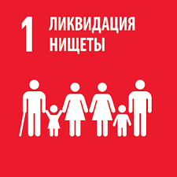 |  |  |  | 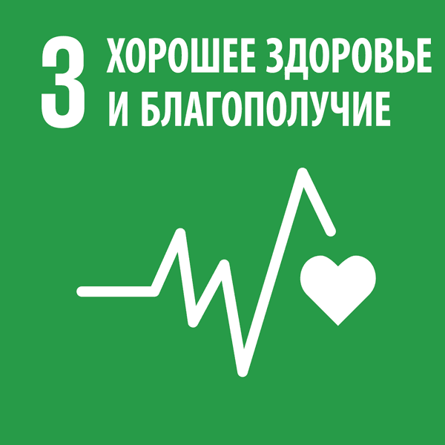 |  | 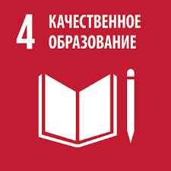 |  |  |  | 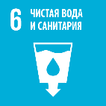
 | 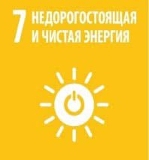 |  | 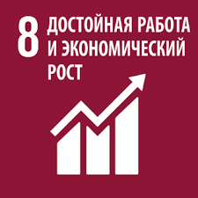 |  | 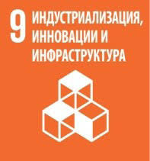 |  |  |  | 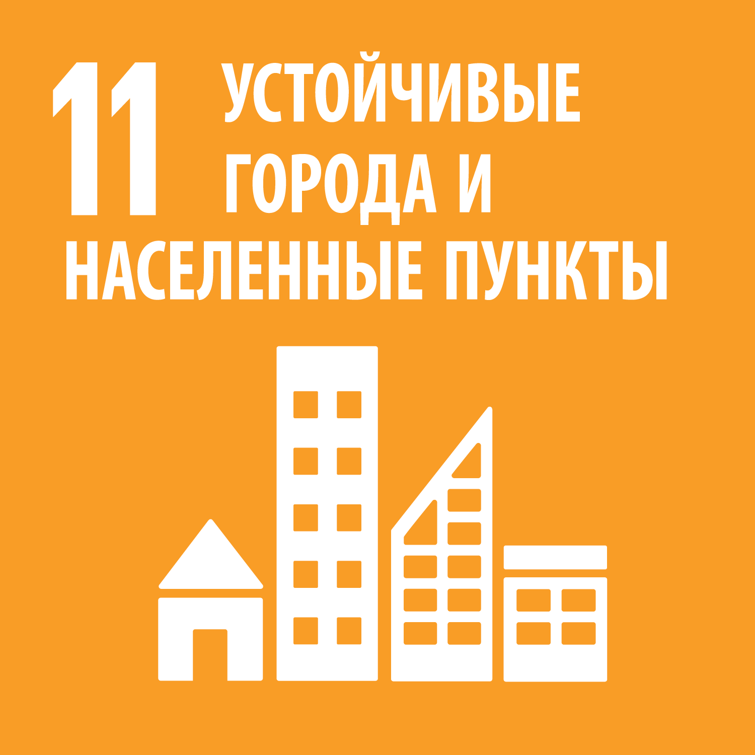
 |  |  | 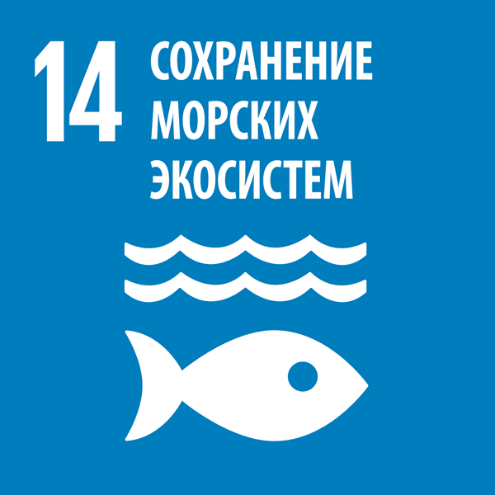 |  | 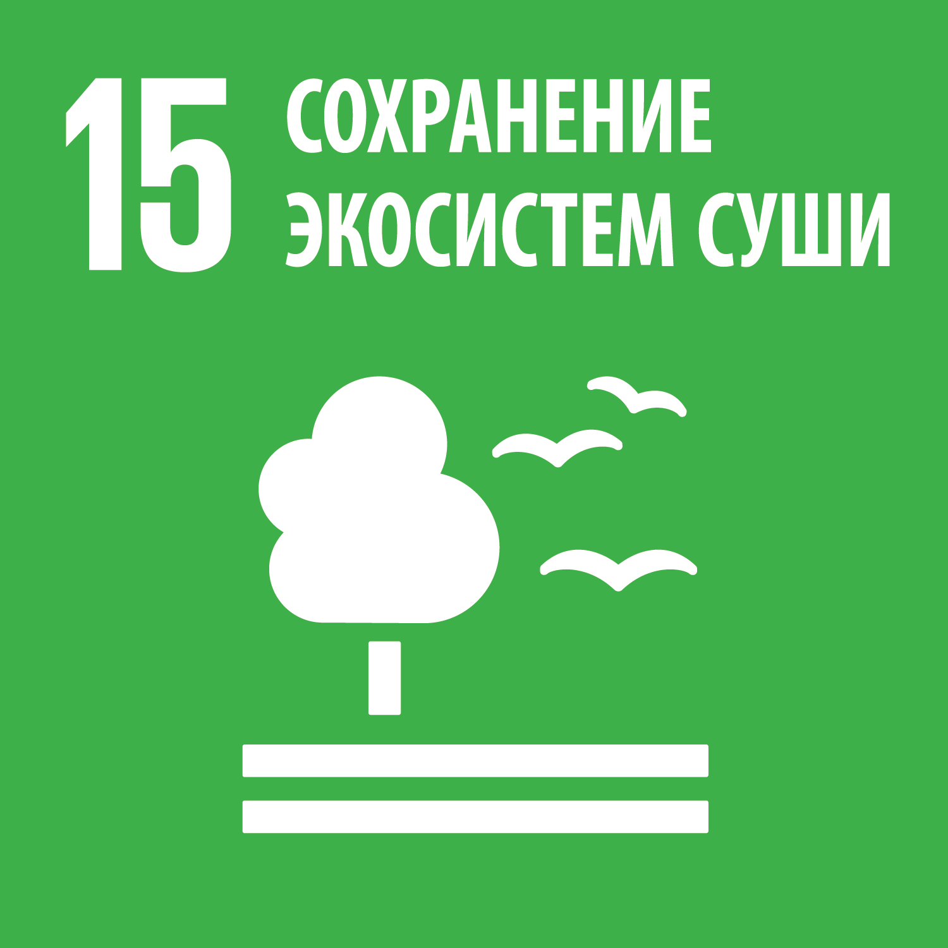 |  | 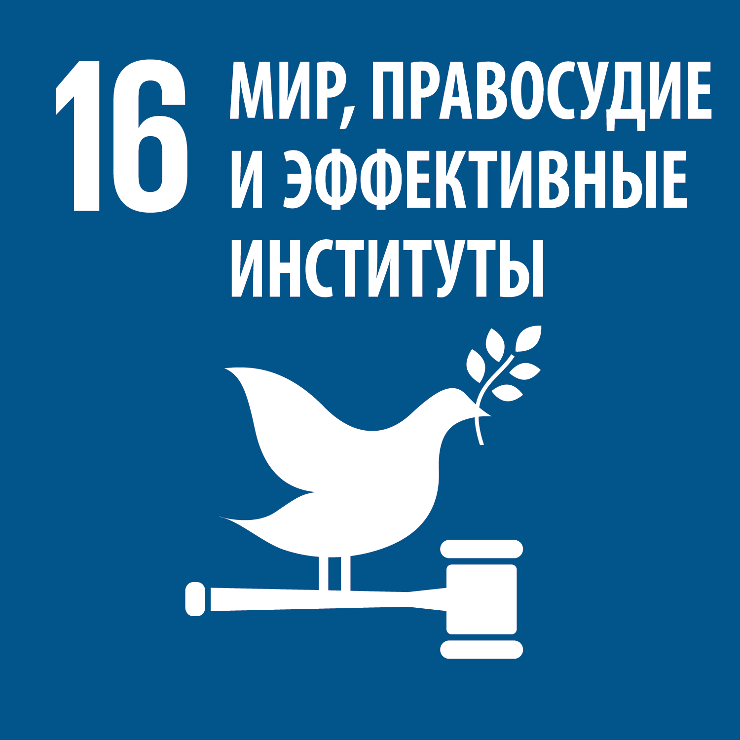 |  | 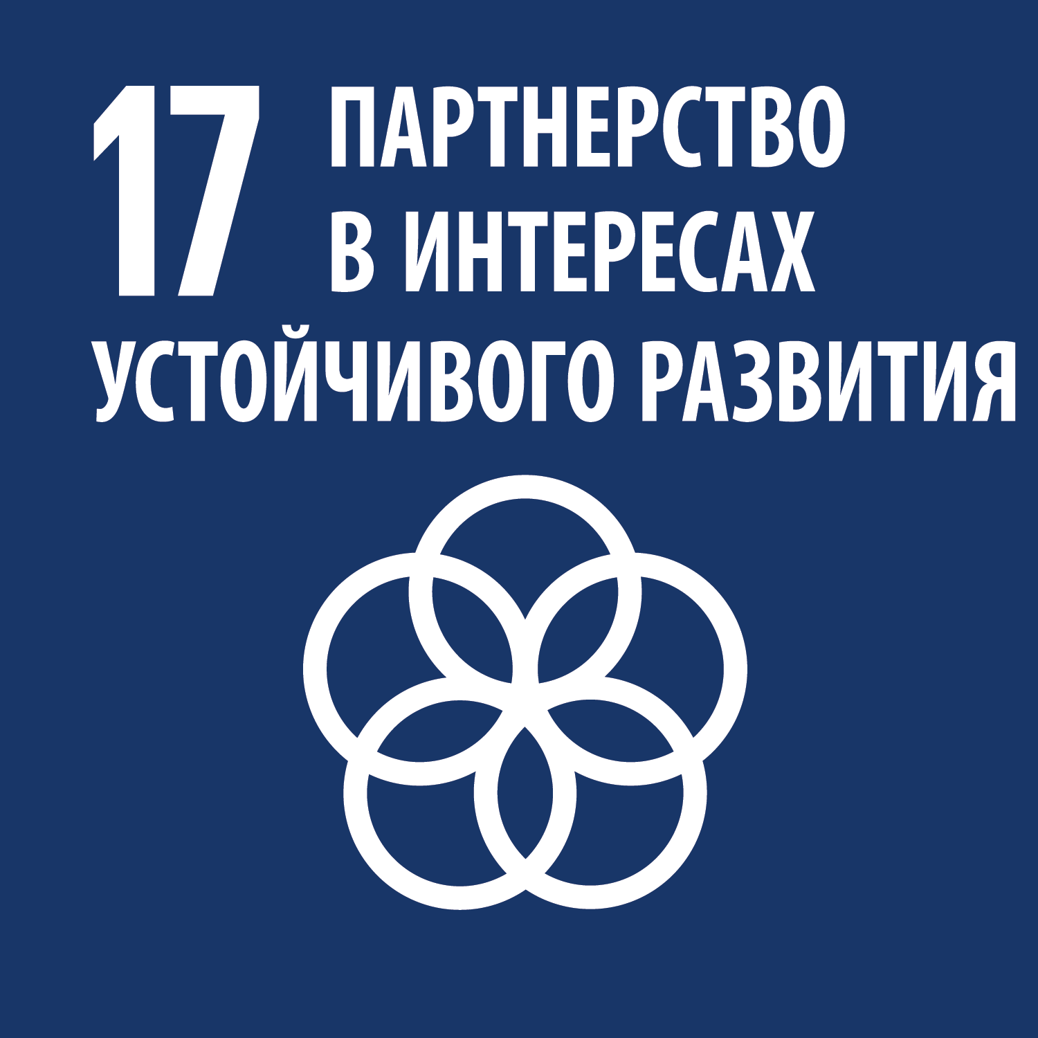
Укажите, достижению задач какого национального проекта (нацпроекта) способствует реализация вашего проекта.
 | Образование
 | Культура
 | Экология
 | Демография
 | Здравоохранение
 | Туризм и индустрия гостеприимства
 | Жилье и городская среда
 | Наука и университеты
 | Безопасные качественные дороги
 | Малое и среднее предпринимательство
 | Цифровая экономика
 | Производительность труда
 | Международная кооперация и экспорт
 | Комплексный план модернизации и расширения магистральной инфраструктуры
РАЗДЕЛ 1. ОБЩАЯ ИНФОРМАЦИЯ
Название
проекта
Сроки проекта |  |  | Дата: начало проекта |  |  |  |  | Дата: окончание проекта |  |  | Продолжительность проекта (кол-во месяцев)
Стоимость проекта |  |  | Запрашиваемые средства (в руб) |  |  |  |  | Собственные средства и средства из других источников (в руб) |  |  | Общая стоимость проекта (в руб)
Руководитель проекта (руководитель организации - заявителя)
 |  |  |  |  | (ФИО, должность, контактная информация – телефон, эл.почта)
Координатор проекта или представитель инициативной группы
 |  |  |  |  | (ФИО, должность, контактная информация – телефон, эл.почта)
РАЗДЕЛ 2: Информация об организации-заявителе
Организация - заявитель
Юридический адрес
Почтовый адрес
Организация-заявитель
Юридический адрес
Почтовый адрес
Фактический адрес
Телефон |  |  |  |  |  |  |  |  | Факс

E-mail
Руководитель организации |  | (ФИО полностью)
 |  | (должность)
 |  | (телефон/факс)
 |  | (e-mail)
Бухгалтер проекта |  | (ФИО полностью)
 |  | (должность)
 |  | (телефон/факс)
 |  | (e-mail)
Банковские реквизиты организации-получателя платежа
Примечание: если организация использует централизованную систему бухгалтерии, то необходимо указать банковские реквизиты именно той централизованной структуры, через которую организация-заявитель может получать средства на счет, также укажите наименовании получателя платежа.
Название организации-получателя платежа (как указывается в платёжных поручениях)
ИНН/КПП
Расчётный счёт
Банк
Корреспондентский счёт
БИК
Любая иная банковская информация, которая должна быть отражена в платежном поручении при переводе средств (КБК, л/с и т.д.)

______________________ (ФИО, должность, дата)
(подпись руководителя организации)

______________________________ (ФИО, должность, дата)
(подпись координатора проекта)
М.П.

раздел 3: описание организации
Опыт организации
Кратко опишите чем занимается организация, основные достижения, опыт работы в заявленной в проекте сфере деятельности (не более одной страницы). Укажите ссылку на сайт организации (при наличии).

Информация о проектах организации-заявителя, которые были реализованы при поддержке ООО «Сахалинская Энергия» и других грантодателей.
(укажите не более трех самых крупных проектов, осуществленных организацией-заявителем в течение 2016–2022 гг.)

Название проекта, в рамках какой программы ООО «Сахалинская Энергия» и других грантодателей, был реализован данный проект, год реализации | Бюджет

раздел 4: ОПИСАНИЕ ПРОЕКТА

Проблема, на решение которой направлен проект
Кратко охарактеризуйте существующую ситуацию и опишите проблему, которую вы собираетесь решить. Опишите, что является причиной (ами) этой проблемы.

Цель и задачи проекта
Цель – общее утверждение, показывающее тип проблемы. Цель проекта должна быть одна, она должна быть конкретной и отражать то желаемое изменение ситуации, которого добивается ваш проект.
Задачи – конкретные и поддающиеся измерению шаги по достижению цели. Сформулируйте и опишите не более 3-х задач, решение которых поможет достичь поставленной цели и решить указанную проблему (или изменить в положительную сторону указанную ранее ситуацию)

Целевая аудитория:
Опишите группы участников проекта, на кого рассчитан проект, и кто будет
пользоваться результатами вашего проекта.

Способы достижения цели и решения задач
Опишите методы, которые вы будете применять при реализации проекта, какие шаги планируете предпринять. Опишите, что будет сделано, кто будет осуществлять действия, как, когда и в какой последовательности — это будет происходить, какие ресурсы к этому будут привлечены, планируете ли вы привлекать партнеров/волонтеров и как вы будете это делать.

РАЗДЕЛ 5: ПАРТНЕРЫ и волонтеры ПРОЕКТА, ИХ РОЛЬ И ВКЛАД
Раздел заполняется при наличии партнеров и волонтеров
Необходимо четко указать, в чем роль партнеров, волонтеров проекта, прописать их вклад в реализацию проекта. К заявке необходимо приложить заявление о партнерстве (гарантийные письма от партнеров проекта), в котором указывается вклад партнера (его роль и функции в рамках проекта).
№ | Организация-партнер | Роль и вклад партнера/волонтеров при реализации проекта
1
2
…
…

Ожидаемые результаты проекта
Опишите, конкретные результаты, достижения которых можно ожидать сразу по окончанию реализации проекта. Результаты должны логически вытекать из тех мероприятий, той деятельности, которую вы указали в п. «Способы достижения целей и решения задач» и «Календарный план» Формы заявки. Ожидаемые результаты должны соответствовать поставленным задачам. Результаты проекта надо представить в конкретных измеряемых показателях. Укажите индикаторы оценки результатов – показатели, на основе которых можно будет сделать заключение об успешности проекта по его окончании. Примеры количественных результатов: сколько будет проведено мероприятий, сколько человек примет участие в каждом из мероприятий, сколько волонтеров будет привлечено для работы по проекту, сколько посажено деревьев и т.д. Примеры качественных результатов: какие новые навыки приобретут представители целевой аудитории, как изменится их жизнь и пр.

Примечание: если в ходе проекта планируется, в том числе, создание видео- и/или печатной продукции или других объектов авторского права или смежных прав, а также проведение мероприятий массового характера, необходимо дополнительно дать описание этих материалов или программы мероприятий в данном разделе.

Распространение информации о проекте
Опишите, каким образом, через какие каналы и для кого будет распространяться информация о деятельности по проекту и его результатах. Каким образом будут привлекаться волонтеры, если это предусмотрено проектом?

Дальнейшее развитие проекта/Устойчивость проекта
Опишите ваше видение развития проекта после завершения финансирования, насколько возможным представляется использование результатов проекта в будущем, как вы в дальнейшем предполагаете поддерживать или развивать проект/результаты. Если проект планируется продолжать, то опишите, в каком направлении и за счет каких средств. Если вы запрашиваете финансовую помощь на приобретение какого-либо оборудования, то опишите, как оно будет использоваться в дальнейшем.

Риски реализации проекта
Укажите основные риски, которые могут затруднить или препятствовать реализации проекта. Предложите меры по снижению этих рисков.

раздел 6: КАЛЕНДАРНЫЙ ПЛАН ПРОЕКТА

Заполните таблицу мероприятий проекта с указанием последовательности их выполнения, ответственных лиц и кратких ожидаемых результатов.
Для партнерских проектов укажите в подготовке и проведении каких мероприятий участвуют организации-партнеры.

№  п. | Мероприятия | Сроки выполнения | Ответственное лицо | Ожидаемый результат
1
2
3

раздел 7: СМЕТА ПРОЕКТА

№  п. | Статьи сметы | Запрашиваемые средства | Вклад заявителя и средства из других источников  (обязательно указывать источник) | Общие расходы по проекту
1
2
3
 | ИТОГО:

Пояснения к бюджету (обязательно к заполнению):

В этом разделе Вы должны как можно более подробно прокомментировать каждую статью бюджета проекта, объяснив, чем вызвано приобретение данного товара/ услуги в указанном количестве. Каждая статья должна быть четко и подробно обоснована, и должна соотноситься с календарным планом.

Обоснование запрашиваемых средств должно быть указано отдельно от описания вклада заявителя и средств из других источников, то есть необходимо указать пояснения к бюджету проекта:

- Запрашиваемые средства: по каждой статье сметы (наименование), сумма, что и в каком количестве будет закуплено, для чего/ в каких целях будет использовано в проекте/ в мероприятиях проекта.
- Вклад заявителя и средства из других источников: по каждой статье необходима расшифровка сметы и пояснение из каких источников будут профинансированы данные расходы.
Пожалуйста, обратите внимание:
средства гранта не могут быть использованы на:
- реализацию проектов организаций и лиц, которые не допускаются к участию в конкурсе согласно п. 3 настоящего Положения;
  - Средства, полученные для реализации проекта, не могут быть направлены на:
- реализацию проектов органов исполнительной и законодательной власти;
- на поддержку политических партий и/или кампаний, избирательных кампаний и акций, религиозных организаций, религиозной и миссионерской деятельности;
- поддержку текущей деятельности организации, не связанной с реализацией проекта;
- расходы на капитальный ремонт помещений или на строительство;
- выплату заработной платы, суточных, гонораров;
- любые денежные выплаты или материальное вознаграждение (за оказание услуг и пр.) физическим лицам, не зарегистрированным в качестве индивидуальных предпринимателей;
- оказание прямой гуманитарной и иной материальной помощи отдельно взятым лицам;
- текущие расходы заявителя (абонентская плата, коммунальные услуги, аренда офисов и т.д.);
- транспортные расходы по проезду участников (билеты, аренда транспорта и пр.), если они составляют более 30% от запрашиваемой суммы проекта без учета транспортных расходов;
- транспортные расходы на доставку оборудования и материалов, если они составляют более 10% от запрашиваемой суммы проекта без учета транспортных расходов;
- расходы на оплату поездок за пределы Российской Федерации;
- оплату информационной поддержки со стороны средств массовой информации;
- аренду офисного оборудования;
- приобретение офисного оборудования, если его стоимость составляет более 25 % от запрашиваемой суммы проекта без учета стоимости офисного оборудования, и, если офисное оборудование не является основным средством достижения целей проекта. В рамках данной конкурсной программы к офисному оборудованию относятся: комплект компьютерного оборудования и запасные части к нему, принтеры, сканеры, факсы, картриджи и мультимедийное оборудование;
- приобретение права собственности на землю, водные объекты, объекты недвижимости, такие как жилые и нежилые помещения, другие объекты, отчуждение которых подлежит регистрации в установленном законодательстве порядке;
- издание рукописей, монографий, авторских произведений, сборников научных трудов; фундаментальные академические (научные) исследования и разработки, издание книг и иной полиграфической продукции, разработку Интернет-сайтов (если это является основной целью проекта и отсутствует иная деятельность по проекту);
- проекты, целью которых является вручение премий/ призов, а также подарков и иных наград, организация чествований;
- расходов на приобретение алкогольной и табачной продукции, а также товаров, которые являются предметами роскоши;
- погашения задолженности организации; уплаты штрафов, пеней;
- административные расходы проекта, поданного организацией КМНС, которые включают в себя банковские расходы, должны составлять не более 5% от запрашиваемой суммы проекта без учета административных расходов. Административные расходы входят в запрашиваемую сумму проекта.
Согласно п. 11.9:
Оборудование, приобретенное в рамках грантовых проектов, подлежит внутреннему мониторингу в течении 5 лет. Благополучатели, не подтвердившие наличие и использование данного оборудования, будут отнесены к задолжникам Плана и в дальнейшем не допускаться к участию в конкурсах Плана по решению координирующих органов Плана.

Согласие на обработку персональных данных
Подавая заявку на участие в конкурсе, я даю согласие координирующим органам Плана содействия развитию коренных малочисленных народов Севера Сахалинской области, а также ООО «Сахалинская Энергия» на обработку моих персональных данных свободно, своей волей и в своем интересе в целях участия в конкурсе компании и в программе социальных инвестиций компании (в том числе, но не исключая, осуществления рассылок, проведения исследований, интервью, оценки программ социальных инвестиций компании, информирования общественности о благотворительной деятельности компании и проведения мероприятий внутреннего контроля).
Данное мной согласие распространяется на всю информацию, указанную в настоящей заявке и приложениях к ней, а также на мои фотографии и видеозаписи, созданные в процессе реализации компанией конкурса и программ социальных инвестиций.

